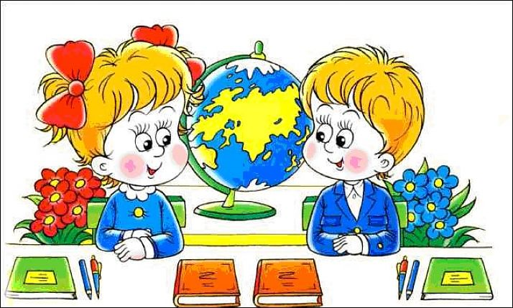
Приём в 1 класс
Приём граждан в первые классы школ регламентируется приказом Министерства просвещения Российской Федерации от 2 сентября 2020 года №458 «Об утверждении Порядка приема на обучение по образовательным программам начального общего, основного общего и среднего общего образования».
Зачисление детей в первые классы начинается по достижении ими возраста шести лет и шести месяцев на 1 сентября текущего года при отсутствии противопоказаний по состоянию здоровья, но не позже достижения ими возраста восьми лет.
По заявлению родителей (законных представителей) детей, при отсутствии противопоказаний по состоянию здоровья, но не позже достижения ими возраста восьми лет, учредитель образовательной организации вправе разрешить приём детей в образовательную организацию в более раннем или более позднем возрасте.
Проживающие в одной семье и имеющие общее место жительства дети имеют право преимущественного приема на обучение по образовательным программам начального общего образования в муниципальные образовательные организации, в которых обучаются их братья и (или) сестры.
Прием заявлений в первый класс для детей, имеющих право первоочередного или преимущественного приема, а также детей, имеющих регистрацию на закрепленной за школой территории, начинается 1 апреля и завершается 30 июня текущего года. Зачисление в школу производится в течение 3 рабочих дней после завершения приема заявлений о приеме на обучение в первый класс.
Для детей, не зарегистрированных на закрепленной территории, прием заявлений в первый класс начинается с 6 июля текущего года до момента заполнения свободных мест, но не позднее 5 сентября текущего года.
Прием граждан в школу осуществляется по личному заявлению родителя (законного представителя) ребенка.
Заявление о приеме на обучение и требуемые документы для приема на обучение подаются одним из следующих способов:
– лично в общеобразовательную организацию;
– через операторов почтовой связи общего пользования заказным письмом с уведомлением о вручении;
– в электронной форме (документ на бумажном носителе, преобразованный в электронную форму путем сканирования или фотографирования с обеспечением машиночитаемого распознавания его реквизитов) посредством электронной почты общеобразовательной организации или электронной информационной системы общеобразовательной организации, в том числе с использованием функционала официального сайта общеобразовательной организации в сети Интернет или иным способом с использованием сети Интернет;
- с использованием функционала (сервисов) региональных порталов государственных и муниципальных услуг, являющихся государственными информационными системами субъектов Российской Федерации, созданными органами государственной власти субъектов Российской Федерации (при наличии).
Общеобразовательная организация осуществляет проверку достоверности сведений, указанных в заявлении о приеме на обучение, и соответствия действительности поданных электронных образов документов. При проведении указанной проверки общеобразовательная организация вправе обращаться к соответствующим государственным информационным системам, в государственные (муниципальные) органы и организации.
Для приема родитель(и) (законный(ые) представитель(и) ребенка представляют следующие документы:
– копию документа, удостоверяющего личность родителя (законного представителя) ребенка;
– копию свидетельства о рождении ребенка или документа, подтверждающего родство заявителя;
– копию документа, подтверждающего установление опеки или попечительства (при необходимости);
– копию документа о регистрации ребенка по месту жительства или по месту пребывания на закрепленной территории или справку о приеме документов для оформления регистрации по месту жительства (в случае приема на обучение ребенка или поступающего, проживающего на закрепленной территории, или в случае использования права преимущественного приема на обучение по образовательным программам начального общего образования);
-справку с места работы родителя(ей) (законного(ых) представителя(ей) ребенка (при наличии права внеочередного или первоочередного приема на обучение);
-копию заключения психолого-медико-педагогической комиссии (при наличии).
При посещении общеобразовательной организации и (или) очном взаимодействии с уполномоченными должностными лицами общеобразовательной организации родитель (законный представитель) ребенка предъявляет оригиналы документов, указанные выше.
Родители могут также представить другие документы, в том числе медицинское заключение о состоянии здоровья ребенка.

